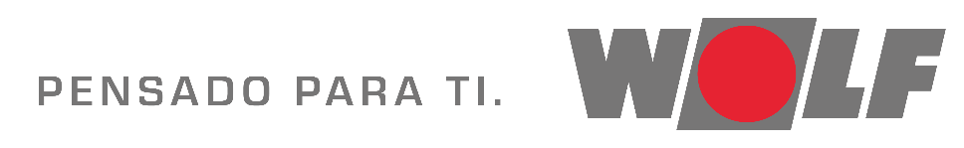
NOTA DE PRENSA

WOLF apuesta por sistemas híbridos de ventilación y climatización en la rehabilitación de viviendas
Ante el previsto boom rehabilitador, incentivado por la llegada de fondos europeos, la compañía ofrece opciones sostenibles y rentables con el foco puesto en la eficiencia energética final del inmueble.

Madrid, octubre de 2021

Con una dotación de unos 5.800 millones de euros, España se enfrenta al desafío de renovar el obsoleto parque de viviendas del país, con el foco puesto en la eficiencia energética y el respeto medioambiental. Los fondos europeos del Plan de Recuperación, Transformación y Resiliencia de la economía española, serán fundamentales para el ambicioso objetivo de rehabilitar hasta medio millón de viviendas en un plazo de tres años.

Las nuevas normativas tienen en cuenta desde hace años la eficiencia energética en las nuevas construcciones, en las que se presta una especial atención a aislamiento y ventilación, pero los edificios existentes siguen siendo los principales emisores de CO₂ y consumidores de energía. La antigüedad del parque edificado español requiere de actuaciones urgentes.

Además de las consabidas mejoras por actuaciones en cubierta, envolvente o cerramientos, en la rehabilitación es clave la sustitución de unos equipos de ventilación y climatización desfasados que consumen mucha más energía de la precisa e incluso propician la ahora tan temida expansión de virus y bacterias en interiores.

“A diferencia de lo que ocurre con una nueva construcción, en un edificio antiguo la tecnología doméstica es un aspecto clave y es vital reemplazar sistemas ineficientes para garantizar la sostenibilidad y eficiencia”, asegura el Gerente BU Heating and Ventilation de WOLF Ibérica, Antonio Torrado. “Las nuevas tecnologías permiten el uso de sistemas híbridos muy eficientes en los que se pueden combinar la ventilación con tecnologías de condensación con recuperación del calor o energías renovables como solar, aerotermia o geotermia para calefacción y agua caliente con un ahorro de electricidad enorme”.

Desde WOLF, donde la investigación para el desarrollo de nuevas soluciones de habitabilidad bajo la máxima de la sostenibilidad y la salud es una absoluta prioridad, han desarrollado sistemas de ventilación en los que la calidad del aire es fundamental.
La compañía apuesta inequívocamente por sistemas híbridos con ventilación para conseguir una máxima eficiencia de temperatura y humedad, menor consumo y calidad del aire mediante reducción del polvo, los olores, la severidad de cuadros alérgicos respiratorios o los efectos nocivos del CO₂.

Equipos de ventilación, de recuperación, purificadores de aire, climatizadores y otros sistemas a la medida… WOLF ofrece una amplia gama de productos plug and play o diseñados específicamente para cada necesidad concreta.

Estas soluciones cuentan con un amplio soporte domótico para controlar la comunicación entre objetos y garantizar su perfecto funcionamiento y durabilidad. Es el caso del módulo de interfaz Wolf LinkPro que permite, desde el control de la temperatura desde el smartphone hasta el acceso del técnico al equipo, gracias a una conexión segura al servidor del portal de WOLF.

También cumple con estos requisitos el módulo de mando BM-2 que ofrece un control en remoto, sencillo e intuitivo, de la calefacción, la instalación solar y la ventilación de la vivienda y otorga la posibilidad de ampliarse posteriormente con reconocimiento inmediato de nuevos componentes de la marca.

“Cuando pensamos en rehabilitación hay que buscar las soluciones más versátiles y completas que muchas veces deben instalarse en pequeños espacios. Teniendo asegurada la ventilación, que en WOLF nos parece vital, los equipos, con sistemas híbridos y domóticos, deben resolver otras necesidades que faciliten la vida de los usuarios y garanticen el confort de sus viviendas”, finaliza Antonio Torrado.

Sobre WOLF:
WOLF es uno los proveedores líderes de sistemas de calefacción, climatización y ventilación. Con sede en Mainburg (Alemania), cuenta con nueve filiales y 60 distribuidores en todo el mundo.
La tecnología de calefacción y climatización de WOLF está presente en edificios representativos como el Ayuntamiento Rojo de Berlín y el Kremlin de Moscú.
Esta compañía ayuda a los arquitectos, los instaladores y los usuarios a planificar y coordinar por completo los componentes de calefacción y aire acondicionado para las áreas de calefacción, energía solar, aire acondicionado y ventilación. Su objetivo, facilitar una climatización óptima y un ahorro energético tanto en viviendas unifamiliares o bloques de viviendas como en edificios de oficinas y naves industriales.

Para más información:
info.spain@wolf.eu

Síguenos en:

